一般社団法人ウォーターフロント協会 行き

令和7年度 『みなとまちづくりマイスター』認定証授与式及びマイスター紹介
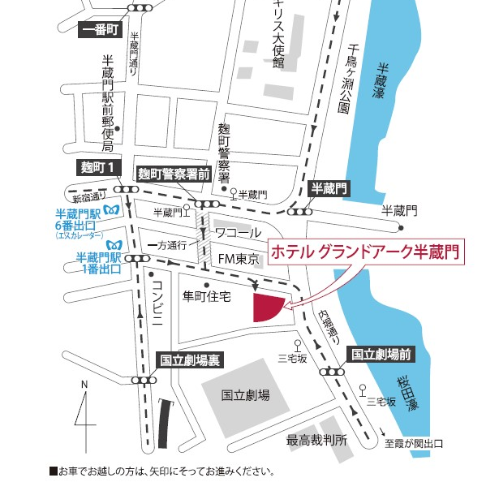
会場のご案内

ホテル グランドアーク半蔵門
4階 富士西の間
〒102-0092
東京都千代田区隼町1-1
℡ 03‐3288-1628

交通のご案内
- 東京メトロ半蔵門線「半蔵門駅」1番出口より徒歩2分
6番出口より徒歩3分 ※6番出口は地上までエスカレーターとエレベーターが通じています
（イ）東京メトロ有楽町線「麹町」1番出口より徒歩7分
（ウ）JR「四ツ谷駅」より徒歩15分

参加申込書

※下欄にご記入のうえ、Ｅメールにてお申し込みください。締切7月22日（火）

参 加 者 | 氏名 |  | 氏名
参 加 者 | 担当部署名 |  | 担当部署名
参 加 者 | e-mail |  | e-mail
参 加 者 | 組織名
参 加 者 | 住所
参 加 者 | 〒
参 加 者 | TEL
- 港湾局長賞、認定証授与式
ご参加いただける項目に☑をつけて下さい
- 交流会

 | ※ 交流会 参加費5,000円（交流会に参加される場合は当日受付にて申し受けます）
一般社団法人ウォーターフロント協会 E-mail wf@waterfront.or.jp
令和7年 月 日

